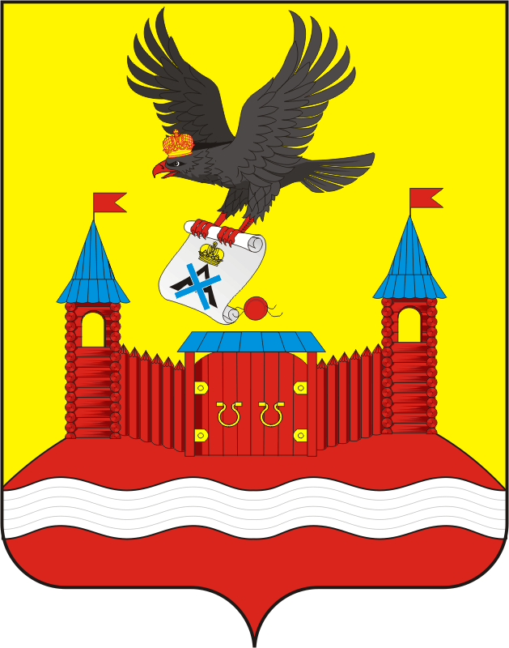
СОВЕТ ДЕПУТАТОВ МУНИЦИПАЛЬНОГО ОБРАЗОВАНИЯ НОВОЧЕРКАССКИЙ СЕЛЬСОВЕТ САРАКТАШСКОГО РАЙОНА ОРЕНБУРГСКОЙ ОБЛАСТИ
четвертый созыв

РЕШЕНИЕ
очередного восьмого заседания Совета депутатов
муниципального образования Новочеркасский сельсовет
четвертого созыва

18.02.2021 с. Новочеркасск № 33

Об утверждении проекта межевания территории комплексного развития восточной части с.Красногор Саракташского района Оренбургской области

В соответствии с Градостроительным кодексом Российской Федерации, Федеральным законом от 06.10.2003 № 131-ФЗ «Об общих принципах организации местного самоуправления в Российской Федерации», протоколом публичных слушаний от 16.02.2021, заключением от 16.02.2021, руководствуясь Уставом муниципального образования Новочеркасский сельсовет Саракташского района Оренбургской области,
Совет депутатов Новочеркасского сельсовета

РЕШИЛ:

1. Утвердить проект межевания территории комплексного развития восточной части с.Красногор Саракташского района Оренбургской области (прилагается).
2. Настоящее решение вступает в силу после дня его обнародования и подлежит размещению на сайте администрации Новочеркасского сельсовета Саракташского района Оренбургской области.
3. Контроль за исполнением данного решения возложить на постоянную комиссию Совета депутатов Новочеркасского сельсовета Саракташского района Оренбургской области по мандатным вопросам, вопросам местного самоуправления, законности, правопорядка, казачества, работе с общественными и религиозными объединениями, национальным вопросам и делам военнослужащих (Бурлуцкий А.А.).

Председатель Совета депутатов Глава муниципального образования
Новочеркасского сельсовета Новочеркасский сельсовет
Г.Е. Матвеев Н.Ф.Суюндуков

Разослано: | прокуратуре района, постоянной комиссии, места для обнародования НПА, сайт администрации сельсовета, в дело

